Ямало-ненецкий автономный округ
МУНИЦИПАЛЬНОЕ ОБРАЗОВАНИЕ ШУРЫШКАРСКИЙ РАЙОН
Муниципальное бюджетное дошкольное образовательное учреждение
«Детский сад «Теремок» общеразвивающего вида
с приоритетным осуществлением физического развития детей»

Консультация для воспитателей на тему:
«Познавательно-речевое развитие дошкольников»

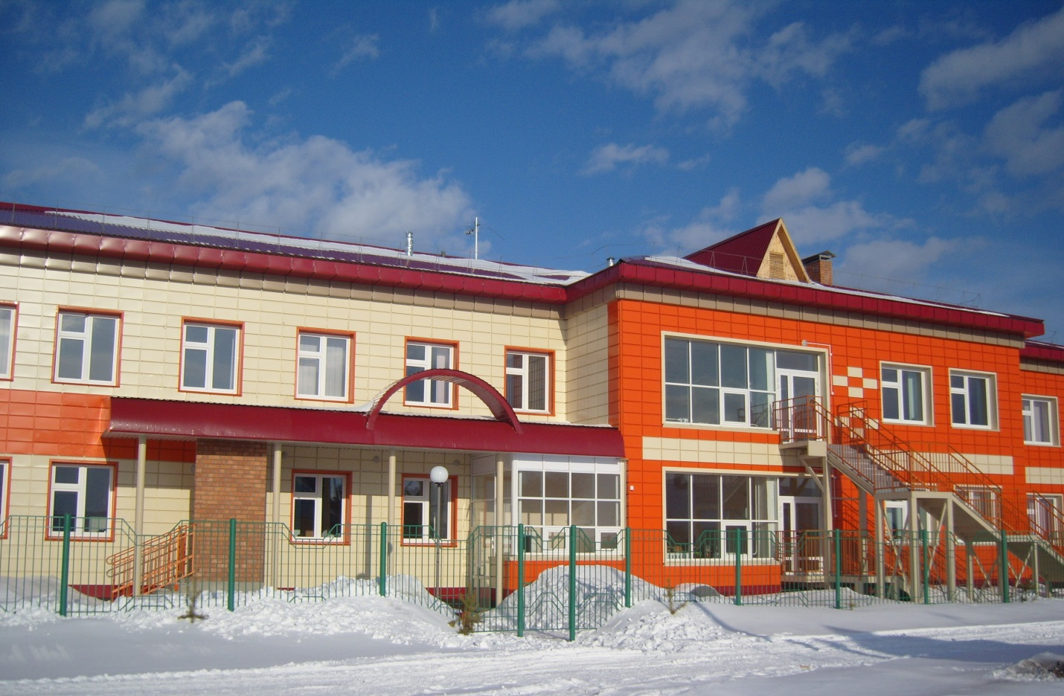

Воспитатель старшей группы:
Рохтымова О.А.

с. Овгорт
2014
Развитие познавательно-речевой деятельности является одним из важнейших разделов дошкольной педагогики и направлен он на умственное развитие ребенка. Чем лучше будет организована познавательно-речевая деятельность детей, тем выше гарантии успешности школьного обучения.
В домашних условиях дети много времени проводят около телевизора, компьютера. Чаще всего родители отмахиваются от детских вопросов, художественная литература если даже и читается, то очень редко обсуждается. И поэтому формирование познавательно-речевой деятельности в основном ложится на плечи воспитателей.
Известны случаи, когда бедный словарный запас ведет к агрессивному поведению по отношению к окружающим, т.к. ребенок не может выразить словами то, что видит, что знает, что чувствует, а достижения ребенка в познании окружающего мира не будут заметны, если они не выражаются в его активной речи.
Приемы, используемые при формировании познавательно-речевого развития традиционны:
• Наглядные - наблюдения, рассматривание картин, демонстрация фильмов, слайдов, презентаций.
• Практические - упражнения, игры, эксперименты и опыты, моделирование, проектная деятельность, исследовательно - поисковая деятельность.
• Словесные – рассказ, чтение, вопросы, беседы, использование художественного слова.
Основные задачи познавательно-речевой деятельности:
1. Обогащать познавательную сферу детей информацией через занятия, наблюдения, экспериментальную деятельность, речь.
2. Обогащать эмоционально – чувственный опыт в процессе непосредственного общения с предметами, явлениями, людьми.
3. Помочь упорядочить сведения об окружающем мире, формировать представления его целостности.
4. Формировать бережное отношение к окружающему миру, закреплять положительные эмоции, умение их проявлять.
5. Создать условия, способствующие выявлению и поддержанию интересов, проявления самостоятельности в познавательно – речевой деятельности.
6. Поддерживать условия для развития познавательно – речевых процессов дошкольников во всех видах деятельности.
Развивать речь ребенка, не включая его в познавательную деятельность невозможно, т.к. речь сопровождает и совершенствует познавательную деятельность детей, делая ее более целенаправленной и осознанной. Чтобы правильно организовать познавательно-речевое развитие можно выделить следующие направления:
1. Речь самого педагога, которая имеет обучающую и воспитательную направленность. Главным является качество языкового содержания, обеспечивающее высокие результаты труда. Дошкольник, проводящий большую часть времени в детском саду, общаясь с воспитателем, учится у него многому, в том числе и культуре речи. А еще ребенок воспринимает нашу речь как образец. Педагог должен говорить правильно, не искажая звуков, не съедая окончаний. Особенно четко нужно произносить длинные или незнакомые слова, вводимые в детский словарь.
2. Формирование представлений об окружающем мире. Ведь дошкольник каждый день сталкивается с новыми для себя предметами и явлениями. Но накопление знаний и преставлений без соответствующего руководства будет поверхностным или ошибочным. Часто ребенок думает, что облака – это вата, потому что они белые, звезды – это лампочки, потому что они светятся. Ведь наблюдая за природными явлениями, он самостоятельно сделал такой вывод. Поэтому главная задача педагога состоит в последовательно увеличение у детей запаса знаний, их упорядочение, систематизация. Ребёнок должен получать чёткие, в соответствие с возрастом представления об окружающих предметах, их назначении, качествах, о материалах, их которых они сделаны, где, кем, для чего эти используются. Так же ребёнок приобретает знания о живой и неживой природе, о природных явлениях их взаимосвязях и закономерностях.
3. Развитее любознательности. Любознательность - качество присущее всем детям. Оно выражается в активном интересе к окружающему миру, в стремлении всё рассмотреть, потрогать, привезти в действие. О наличие у ребёнка этого качество свидетельствуют бесчисленные вопросы. Задача воспитателя поддерживать любознательность ребёнка организую занятия, наблюдения, стараясь вовремя и доступным для понимания языком ответить на возникшие вопросы, направляя детские мысли на самостоятельный поиск ответа и умение делать выводы.
4. Сенсорное воспитание. Поскольку для ребёнка дошкольника познание окружающего мира начинается с ощущений и восприятий. Чем выше уровень их развития, тем богаче возможности познания окружающего мира. В содержание сенсорного воспитания входит развитие слуховой чувствительности, тактильной чувствительности, то есть умение различать и называть качества предметов.
5. Игра. Одним из самых действенных средств познавательно-речевого развития дошкольников является игра. И если во время организованной образовательной деятельности ребёнок получает знания, то во время игры он имеет возможность отразить знания об окружающем мире, поделиться с этими знаниями с товарищами, найти единомышленников по интересам. Отдельные виды игр по-разному действуют на познавательно-речевое развитие.
Сюжетно-ролевые игры расширяют представления об окружающем мире, способствуют развитию речевого диалога.
Игры-драматизации способствуют более глубокому пониманию смысла обыгрываемых произведений и активизируют речь.
Строительно-конструктивные развивают конструктивные способности, расширяют знания о геометрических формах и пространственных отношениях.
Дидактические игры занимают особенно важное место в этой работе, поскольку, обязательным элементом в них является познавательное содержание и умственные задачи. Многократно участвуя в игре, ребёнок прочно осваивает знания, которыми он оперирует. А, решая умственную задачу в игре, ребёнок научится запоминать, воспроизводить, классифицировать предметы и явления по общим признакам.
Игры-эксперименты - особая группа игр, которые очень эффективны в решении познавательно-речевых задач, а так же интересны и увлекательны для старших дошкольников, т.к. при этом они имеют возможность научиться видеть проблему, решать её, анализировать и сопоставлять факты, делать выводы, и добиваться результата.
В каждой группе должна быть оформлена зона для познавательно-речевого развития детей. Эта зона охватывает разнообразное содержание и предусматривает разные виды детской активности. Главный принцип её оформления - доступность. Всё, что в ней представлено, находится в полном распоряжении детей. Материал этой зоны должен обязательно содержать в себе: дидактические и настольно-печатные игры разной направленности, иллюстративный материал, разнообразные коллекции, демонстрационный материал, оборудование для экспериментальной деятельности и проведения опытов, мини-библиотеку.
Для детей дошкольного возраста познавательно-речевое развитие - это сложный комплексный феномен, включающий в себя формирование умственных процессов. Но если педагог подходит к решению задач этого раздела грамотно и творчески, то проблем в усвоение задач у детей не возникнет.
Используемая литература:
• М.Н Алексеева. «Методика развития речи и обучения родному языку дошкольников»
• А.Г.Арушанова. «Речь и речевое общение»
• А.К.Бондаренко. «Дидактические игры в детском саду»
• С.В.Никитин. «Сенсорное воспитание в детском саду»
• Ж.Пиаже. «Ребенок и мышление ребенка»
• Ф.А. Сохина. «Развитие речи детей дошкольного возраста».

